خلاصه نتایج طرح آمارگیری کشتار دام کشتارگاه‌های کشور
آبان ۱۴۰۴
مقدمه
جمع‌آوری و انتشار آمار کشتار دام کشتارگاه‌های کشور، یکی از فعالیت‌های جاری مرکز آمار ایران است که از سال ۱۳۴۷ تا کنون ادامه دارد. اطلاعات آماری که از این طریق در اختیار برنامه‌ریزان، مسئولان اجرایی و محققان کشور قرار می‌گیرد، هرگاه با سایر اطلاعات موجود در زمینه‌ توزیع جغرافیایی جمعیت کشور، واردات و صادرات و کشتار غیر رسمی تلفیق شود، از دیدگاه‌های زیر می‌تواند مورد استفاده قرار گیرد:
1. محاسبه‌ عرضه سرانه‌ گوشت قرمز به‌عنوان یکی از شاخص‌های وضعیت اجتماعی و اقتصادی؛
2. تخمین برخی از اقلام آماری مرتبط با کشتار دام، از قبیل پوست، روده، کله، پاچه و اندرونه؛
3. تغییرات میانگین وزن لاشه، به‌عنوان شاخصی برای شناخت وضع مراتع کشور؛
4. برنامه‌ریزی برای واردات احتمالی گوشت و توزیع صحیح آن در کشور.
از ویژگی‌های مهم آمار کشتار دام کشتارگاه‌های کشور، استمرار و سرعت اجرای مراحل جمع‌آوری و استخراج آن است که
در نتیجه می‌توان به‌سرعت و در فاصله‌های زمانی کوتاه از اطلاعات حاصل برای برنامه‌ریزی استفاده کرد.
در استفاده از آمارهای این گزارش لازم است نکات زیر، مورد توجه قرار گیرند:
آ ) آمارهای ارائه‌شده، اطلاعات مربوط به کشتار دام در خارج از کشتارگاه‌های رسمی را در بر نمی‌گیرند.
ب) کشتارگاه‌های مجاز بخش خصوصی نیز در این آمارگیری منظور شده‌اند.

آمار کشتار دام در آبان ۱۴۰۴
- مقدار تولید گوشت قرمز در کشتارگاه‌های کشور در ماه آبان، بر حسب وزن لاشه‌های کشتار شده 43,047 تن بوده است.
- تعداد لاشه‌های قابل مصرف گوسفند و بره ذبح‌شده در ماه آبان، 709 هزار لاشه به وزن 14,368 تن بوده که این تعداد در ماه مشابه سال قبل، 589 هزار لاشه به وزن 12,287 تن بوده است. استان تهران با 146 هزار لاشه بیش‌ترین تعداد، و استان خراسان رضوی با 3٬475 تن بیش‌ترین وزن را در این ماه به خود اختصاص داده‌اند.
- تعداد لاشه‌های قابل مصرف بز و بزغاله ذبح‌شده در ماه آبان، 203 هزار لاشه به وزن 3,262 تن بوده که این تعداد در ماه مشابه سال قبل، 170 هزار لاشه به وزن 2,714 تن بوده است. استان اصفهان با 45 هزار لاشه به وزن 670 تن بیش‌ترین تعداد و وزن را در این ماه به خود اختصاص داده است.
- تعداد لاشه‌های قابل مصرف گاو و گوساله ذبح‌شده در ماه آبان، 109 هزار لاشه به وزن 24,422 تن بوده که این تعداد در ماه مشابه سال قبل، 80 هزار لاشه به وزن 17,682 تن بوده است. استان تهران با 20 هزار لاشه به وزن 3٬877 تن بیش‌ترین تعداد و وزن را در این ماه به خود اختصاص داده ‌است.
- تعداد لاشه‌های قابل مصرف گاومیش و بچه‌گاومیش ذبح‌شده در ماه آبان، 2,700 لاشه به وزن 552 تن بوده که این تعداد در ماه مشابه سال قبل، 1,721 لاشه به وزن 344 تن بوده است. استان خوزستان با 1٬502 لاشه به وزن 300 تن بیش‌ترین تعداد و وزن را در این ماه به خود اختصاص داده است.
- تعداد لاشه‌های قابل مصرف شتر و بچه‌شتر ذبح‌شده در ماه آبان، 2,244 لاشه به وزن 443 تن بوده که این تعداد در ماه مشابه سال قبل، 2,486 لاشه به وزن 486 تن بوده است. استان کرمان با 525 لاشه بیش‌ترین تعداد، و استان اصفهان با 93 تن بیش‌ترین وزن را در این ماه به خود اختصاص داده‌اند.
- در ماه آبان، متوسط وزن یک لاشه گوسفند و بره 20٫25 کیلوگرم، بز و بزغاله 16٫10 کیلوگرم، گاو و گوساله 223٫83 کیلوگرم، گاومیش و بچه‌گاومیش 204.33 کیلوگرم، و شتر و بچه‌شتر 197.26 کیلوگرم بوده است.
مقدار تولید گوشت قرمز در کشتارگاه‌های رسمی کشور در آبان ۱۴۰۴ نسبت به ماه قبل (مهر ۱۴۰۴) در حدود 7 درصد کاهش داشته است. همچنین مقایسه عملکرد کشتارگاه‌های رسمی کشور در آبان ۱۴۰۴ با ماه مشابه سال ۱۴۰۳، نشان‌دهنده افزایش 28 درصدی مقدار تولید گوشت قرمز است. مقدار تولید گوشت در آبان ۱۴۰۴ نسبت به ماه مشابه سال ۱۴۰۳ برای گوسفند و بره 17 درصد، برای بز و بزغاله 20 درصد، برای گاو و گوساله 38 درصد و برای گاومیش و بچه‌گاومیش 60 درصد افزایش، و برای شتر و بچه‌شتر 9 درصد کاهش داشته است.

جدول 1- تعداد لاشه‌های قابل مصرف انواع دام ذبح‌شده در کشتارگاه‌های کشور در ماه آبان ۱۴۰۴ و درصد تغییر آن نسبت به ماه مشابه سال قبل
دوره زمانی | گوسفند و بره | بز و بزغاله | گاو و گوساله | گاومیش و بچه‌گاومیش | شتر و بچه‌شتر
آبان ۱۴۰۳ | 589,180 | 169,849 | 79,520 | 1,721 | 2,486
آبان ۱۴۰۴ | 709,464 | 202,548 | 109,108 | 2,700 | 2,244
تغییر | 20% | 19% | 37% | 57% | 10%-

جدول 2- وزن لاشه‌های قابل مصرف انواع دام ذبح‌شده در کشتارگاه‌های کشور در ماه آبان ۱۴۰۴ و درصد تغییر آن نسبت به ماه مشابه سال قبل (تُن)
دوره زمانی | جمع | گوسفند و بره | بز و بزغاله | گاو و گوساله | گاومیش و بچه‌گاومیش | شتر و بچه‌شتر
آبان ۱۴۰۳ | 33,513 | 12,287 | 2,714 | 17,682 | 344 | 486
آبان ۱۴۰۴ | 43,047 | 14,368 | 3,262 | 24,422 | 552 | 443
تغییر | 28% | 17% | 20% | 38% | 60% | 9%-
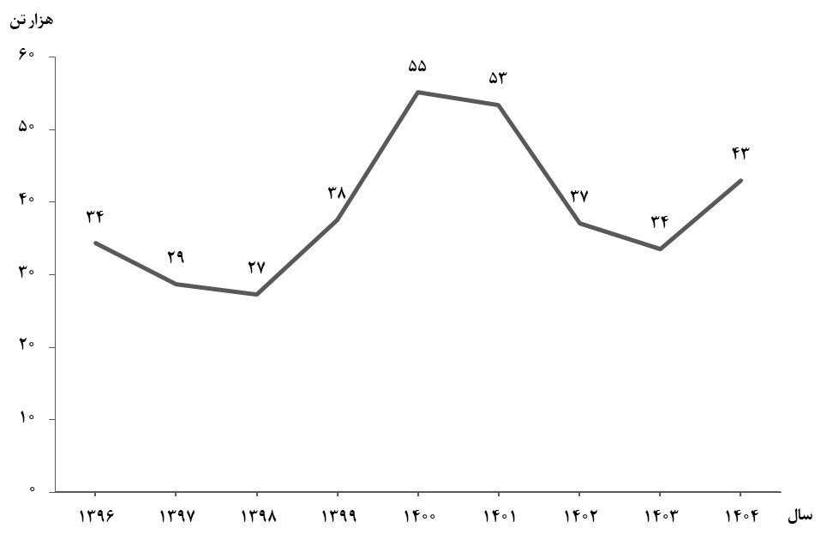
شکل 1- روند تغییرات عرضه گوشت قرمز در کشتارگاه‌های کشور در ماه آبان سال‌های ۱۳۹۶ تا ۱۴۰۴
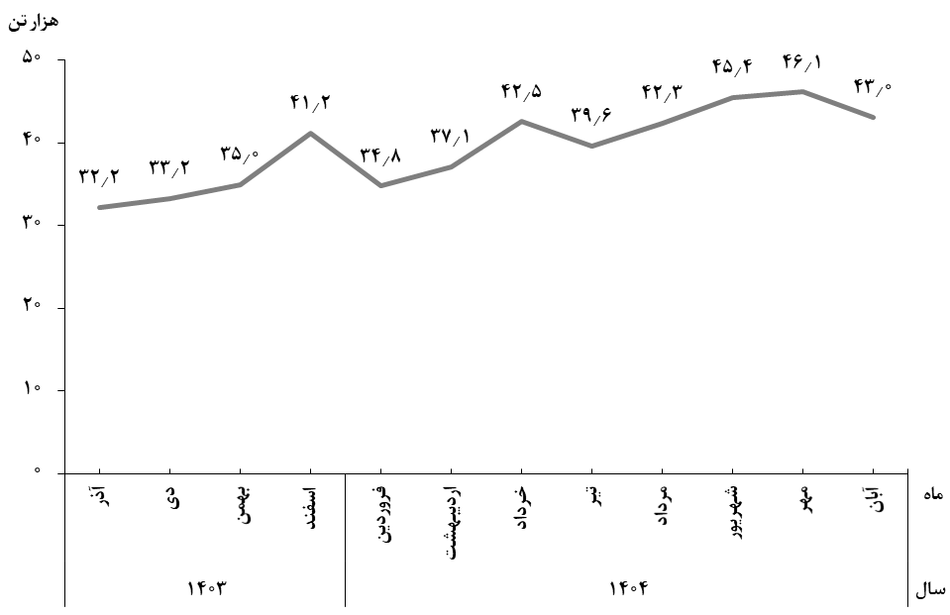
شکل 2- روند تغییرات ماهانه عرضه گوشت قرمز در کشتارگاه‌های کشور در ۱۲ ماه اخیر
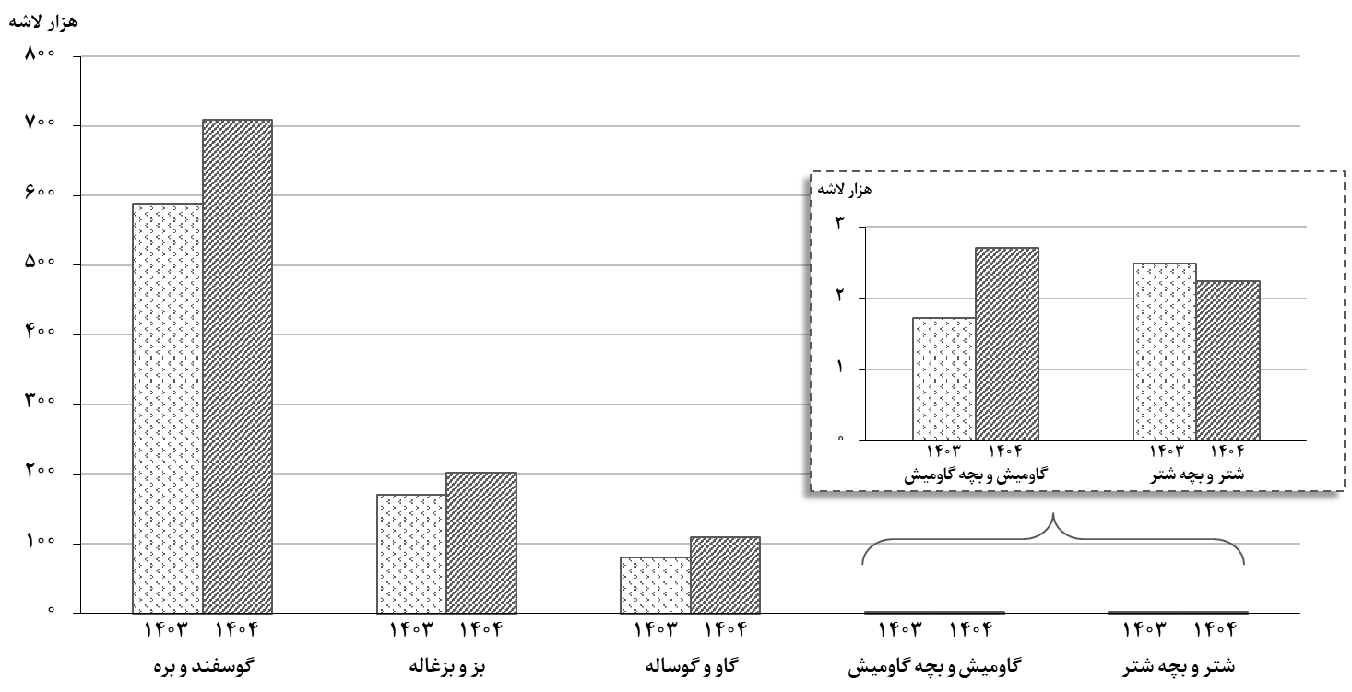
شکل 3- مقایسه تعداد لاشه‌های قابل مصرف انواع دام ذبح‌شده در کشتارگاه‌های کشور در آبان ۱۴۰۳ و ۱۴۰۴
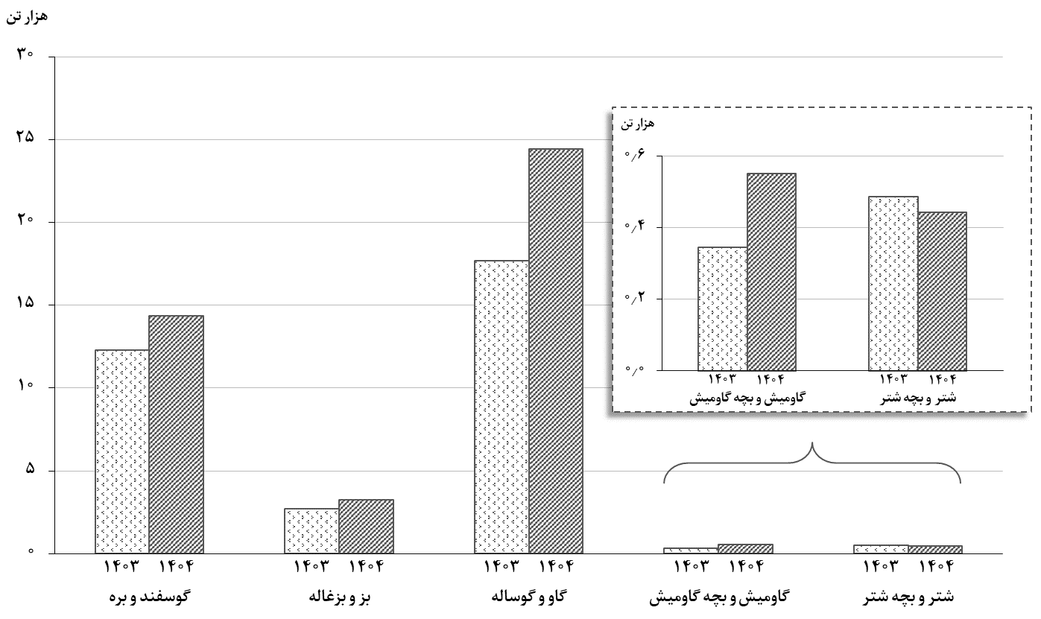
شکل 4- مقایسه وزن لاشه‌های قابل مصرف انواع دام ذبح‌شده در کشتارگاه‌های کشور در آبان ۱۴۰۳ و ۱۴۰۴

